Pour vous accompagner dans votre devoir de conseil, une synthèse de la réglementation ERP, IGH, habitations collectives, code du travail et ICPE a été créée pour les sujets touchant d’abord à l’activité « Protection incendie » et notamment les extincteurs, bouches-poteaux-citernes (ICPE), RIA-colonnes, plans, consignes et registres (hors ICPE) .

Elle est disponible dans « La réglementation en 1 clic », via vos liens habituels.

Pour faciliter la lecture nous avons structuré cette synthèse par produits, comme illustré ci-dessous.

Exemples ERP
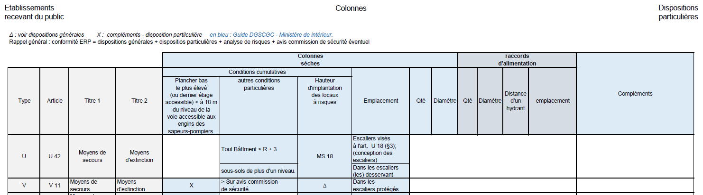

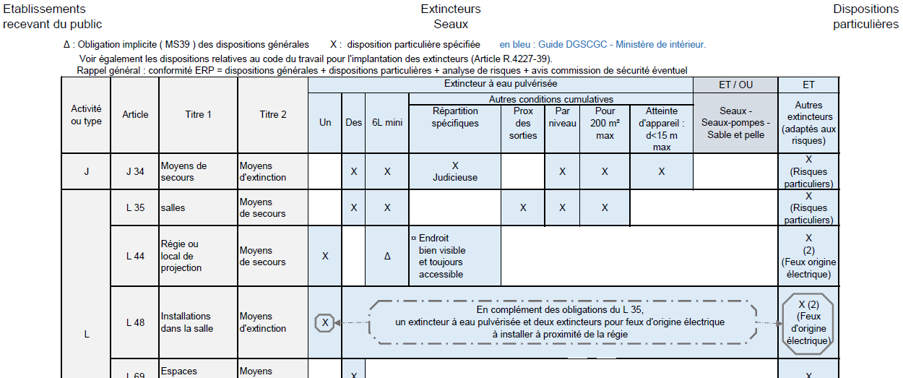

Exemples ICPE
Rubriques – Arrêtés :
Identification des rubriques et arrêtés des régimes (déclaration, Enregistrement, Autorisation).
A noter que la colonne rubrique donne accès (lien hypertexte) à la rubrique et aux arrêtés qui s’y réfèrent.

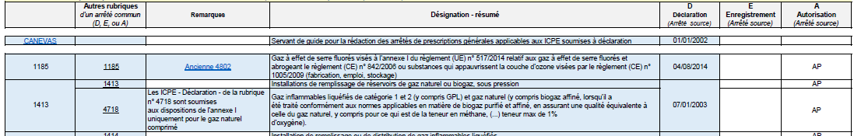

Extincteurs : Dispositions particulières sur le sujet des extincteurs, et bacs à sable, pelles et masques (combinaisons le cas échéant.
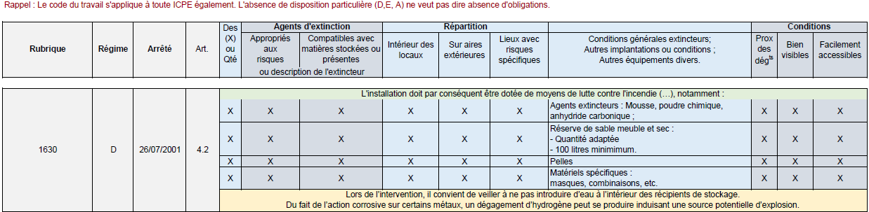

Bouches-poteaux, réserves-citernes : dispositions particulières
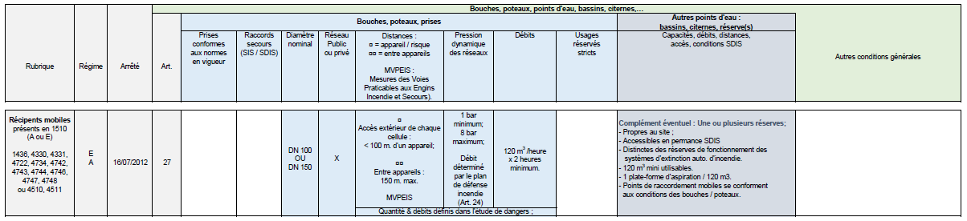

RIA / Colonnes : dispositions particulières.
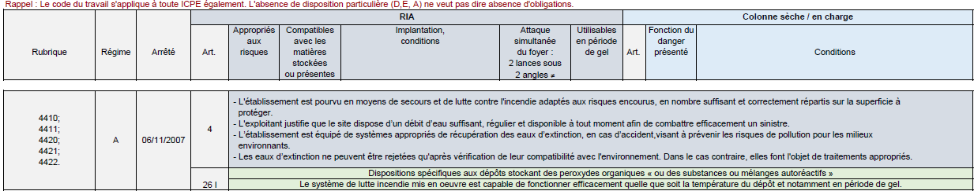

Plans, localisation des risques, consignes de sécurité et consignes d’exploitation : dispositions particulières.
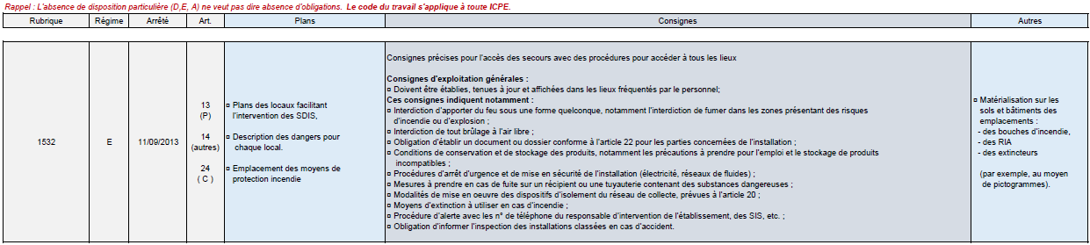

ATTENTION : une protection incendie efficace est un tout et ne peut se réduire à un seul thème.

Nous espérons que ces éléments vous aideront dans vos démarches.

Pierre Nicolas CARON reste à votre disposition pour tout renseignement complémentaire au 06 85 91 58 47.

Bonne année 2022 !

